Муниципальное казенное дошкольное образовательное

учреждение города Новосибирска – «Детский сад № 84

общеразвивающего вида»

***Консультация для воспитателей***

**«Пальчиковые игры и упражнения**

**как средство развития речи у детей»**

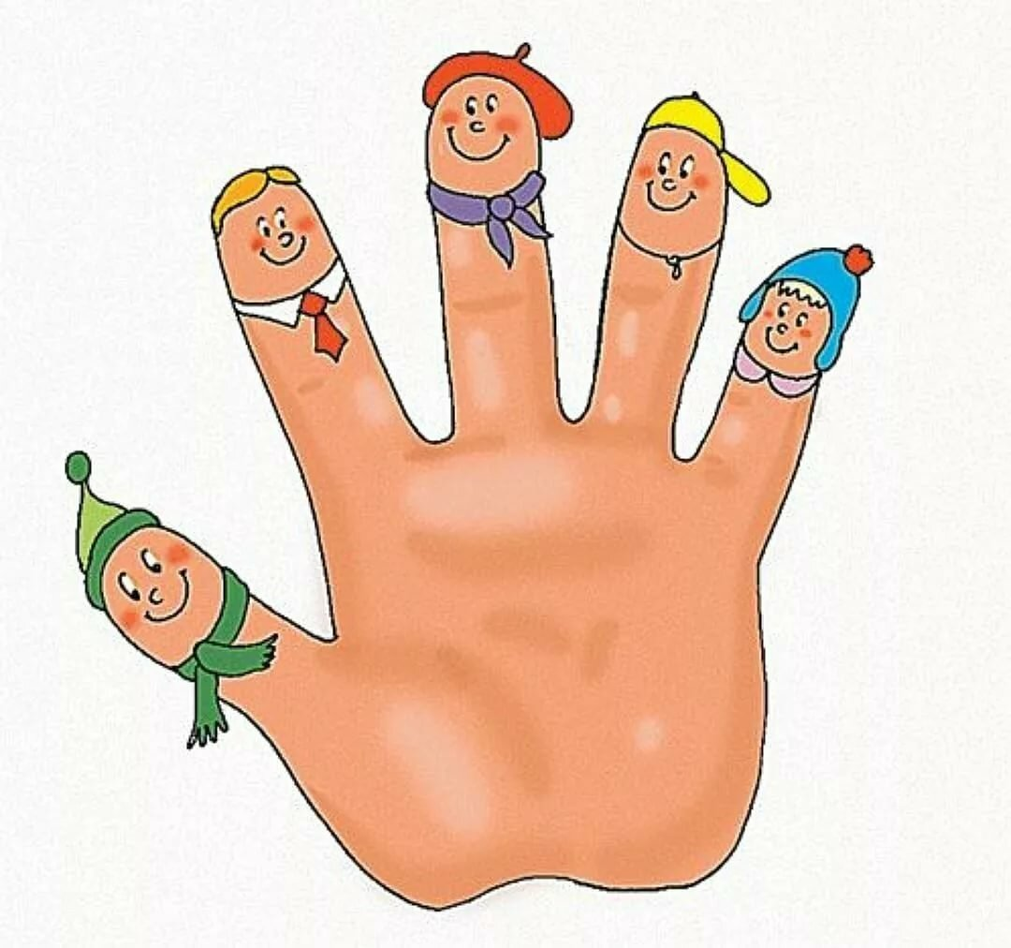

Выполнила:

Рассказчикова О.А.

Высшая кв-я категория.

Пальчиковые игры и упражнения - это уникальное средство для развития мелкой моторики и речи в их единстве и взаимосвязи. В рифмованных пальчиковых и жестовых играх содержание стихотворения изображается с помощью движения рук и пальцев. Такие забавы очень увлекательны. Они способствуют развитию творческой активности, мышления, речи, мелкой моторики рук. Вырабатываются ловкость, умение управлять своими движениями, концентрировать внимание на одном виде деятельности. Стихи привлекают внимание малышей и легко запоминаются.

Движения правой и левой рук контролируются разными полушариями мозга. Когда ребенок начнет легко выполнять нужные движения одной рукой, научите его выполнять те же движения другой рукой. Персонажи предлагаемых пальчиковых игр (бабочка, рыбки, лошадки и др.) знакомы и понятны малышам.

Игры, использующие разнотипные движения пальцев, — особый вид детской забавы. Проекция кисти руки в двигательной области коры головного мозга чрезвычайно близка к моторной речевой зоне. Этим объясняется стимулирующее воздействие тренировки мелкой моторики руки на речевое развитие ребенка. Также I пальцевые игры оказывают заметное влияние на общее психофизическое развитие, помогают ребенку сформировать образ «телесного Я», приобрести навыки невербального (несловесного) общения.      Детские психологи и педагоги используют в своей практике данные игры и отмечают их эффективность. Однако число применяемых отечественных игр невелико (10—15), лишь половина из них народные, остальные — разработки различных авторов, далеко не всегда удачные. Следует отметить, что у самых разных народов пальчиковые игры ранее имели значительное распространение. Интерес зарубежных исследователей к этой проблеме достаточно велик, существуют серьезные междисциплинарные работы по английским и немецким пальцевым играм, множество игр используется педагогами этих стран. Отечественные исследователи пока впрямую не занимались этой проблемой. Специалисты по игровому фольклору часто описывают лишь словесный рисунок игры, не фиксируя движения, сопровождающие слова. Менее всего описаны игры, не имеющие словесного сопровождения.

***Принципы подбора игр****.* Стандартный набор занятий по развитию тонкой моторики (плетение, конструкторы, мозаика, лепка и т.д.) использует в основном движения сжимания, изредка — растяжения и почти никогда — расслабления. К тому же в эти занятия включена обычно только социальная зона руки — большой, указательный, средний пальцы, смежная с ними часть ладони и соответствующее им двигательное поле — зона, несущая основную нагрузку в быту и общении. Безымянный палец и мизинец остаются пассивными. Эффективность таких занятий не слишком велика. Для получения максимального «коэффициента полезного действия» игры с пальцами рук и занятия должны быть составлены таким образом, чтобы:

—сочетались сжатие, расслабление, растяжение пальцев;

—использовались изолированные движения каждого из них.

 Игра может быть построена на тренировке только одной из трех двигательных составляющих (лучше второй или третьей), однако движения пальцев в любом случае должны быть изолированными. Наибольший интерес представляют игры:

— на расслабление;

— в которых активную роль играют безымянные пальцы и мизинцы;

— на разнотипные движения рук (пальцы одной руки делают одно, другой — другое).

Приведем перечень некоторых игр (для игр со словами даны первые строчки текста, для игр без слов — краткое описание движений; помимо народных игр, включены и авторские, имеющие широкое распространение).

• Сорока-ворона кашу варила...

• В гости к пальчику большому приходили прямо к дому...

• Этот пальчик — дедушка, этот пальчик — бабушка...

• Идет коза рогатая, идет коза бодатая...

• Большаку — дрова рубить, а тебе воды носить...

• Мальчик-пальчик, где ты был? С этим пальцем щи варил...

• Идут четыре брата навстречу старшому. «Привет, большак!..»

• Мы капусту рубим-рубим, мы капусту трем-трем...

• На двери висит замок. Кто открыть его бы смог?..

• Мы делили апельсин. Много нас, а он один...

• Две сороконожки бежали по дорожке...

***• Прижми большак***. Правые руки двоих играющих сцепляются, большой палец каждого старается прижать сверху тот же палец соперника.

• ***Паучок.*** Указательный палец левой руки смыкается с большим правой, указательный палец правой — с большим левой. Нижняя пара пальцев размыкается, затем смыкается над верхней. Затем те же движения в паре с большими поочередно проделывают остальные пальцы.  
•  ***Моторчик.*** Руки сцеплены в замок, большие пальцы крутятся вокруг друг друга, все быстрее и быстрее, не задевая ладонь.

• ***Перетяжечки.*** Двое играющих сцепляются тремя или двумя пальцами рук; каждый старается перетянуть соперника.

• ***Камень, ножницы, бумага***. Два игрока одновременно выбрасывают вперед руки, сложенные в одной из трех позиций: кулак — камень, ладонь — бумага, разведенные указательный и средний — ножницы. Камень сильнее ножниц, бумага сильнее камня, ножницы сильнее бумаги.

• ***Колечки***. Сомкнутые большой и указательный палец правой руки — большое кольцо, сомкнутые мизинец и большой левый — малое. Пальцы обеих рук одновременно начинают движения, поочередно смыкаясь с большими пальцами так, чтобы на правой руке получилось малое кольцо, а на левой — большое.

Развитие мелкой моторики руки является необходимой частью любых систем дошкольного воспитания — как традиционных, так и вновь «открытых» (таких, как, например, система М. Монтессори и система Р.Штейнера). Пальцы маленького ребенка должны развиваться и тренироваться, осязание играет роль в развитии речи, обострении тактильных возможностей, тренировки мускульной памяти, подготовки и обучении к письму, развитии воображения.

Игра с пальцами доступна, понятна детям. Игры, направленные на развитие ловкости, подвижности пальцев, были особенно любимы народной педагогикой.

«Чем раньше мы начинаем воспитывать в детях стремление самим добиваться своих целей, тем скорее создадим сильных, а следовательно, самостоятельных и свободных людей», — говорила М. Монтессори. Педагог способствует этому, соответствующим образом подготавливая среду. Предоставим ребенку возможность упражняться в заботе о самом себе, в самообслуживании — и он сам научится обращаться с ложкой, вилкой, ножом, пипеткой, щипцами, салфеткой, полотенцем, губкой. Надо только позволить ему переливать воду, пересыпать зерно, многократно застегивать и расстегивать одежду, причесываться, чистить зубы, ухаживать за одеждой, обувью, стирать и гладить.

Разумеется, все эти умения приходят к ребенку не с помощью наставлений и объяснений, а в результате постоянных упражнений, самостоятельной деятельности, в специально организованном взрослыми учебном пространстве. Для каждого упражнения есть свой учебный материал, который предъявляется ребенку индивидуально, строго определенным образом и в соответствующей последовательности.

Систематические упражнения по тренировке пальцев являются средством стимуляции активности коры головного мозга, что в свою очередь способствует развитию мышления и звукопроизношения.